2009_2010学年度上学期四年级科学教案

坡
头
镇
安
王
小
学

主备人:路兴民

3、 液体之间的溶解现象
【教学目标】
科学概念：初步感知和认识溶解现象可以发生在多种状态的物质之间（液体和固体，液体和液体，液体和气体）；
情感态度价值观： 在观察、交流中，将看到的新的“溶解”现象与已知的作比较，在这个过程中产生探究更多溶解现象的欲望。
【教学重点】根据溶解的主要特征区分其他更多的容易溶解与不容易溶解的现象
【教学方法】
实验法
【教学难点】观察和感知水中溶解有空气
【教学准备】
小组观察实验用：玻璃杯、滴管、酒精、食用油、其他一些非水液体；雪碧（汽水）、注射器、试管、试管夹、酒精灯、火柴等。
【教学课时】
一课时
【教学过程】
1、引入
·教师准备一杯水和一袋咖啡。学生观察咖啡放入水中搅拌之后的现象。
·咖啡在水里怎么啦？你观察到的什么现象说明咖啡在水利溶解了？
·我们已经知道食盐、砂糖、肥皂、咖啡等固体物质在水中能被溶解。那么其他的液体、气体能不能溶解在水中呢？
2．观察液体之间的溶解与不溶解
·在水里滴几滴酒精，观察酒精是否在水中溶解？
·在酒精里滴几滴水，观察水是否在酒精中溶解？
·在水里滴几滴食用油，观察油是否在水中溶解？
·在食用油中滴几滴水，观察水是否在油中溶解？
·问：酒精和水相互溶解吗？食用油和水相互溶解吗？
·运用同样的方法，观察更多的液体与液体之间的溶解解现象。
·问：哪些液体能相互溶解，哪些不能容易相互溶解？
3．观察溶解在液体中的气体
（1）观察溶解在雪碧（汽水）里的二氧化碳
·打开雪碧（汽水）瓶盖，观察液体里逸出的气泡。这就是溶解在饮料中的气体。
·用注射器吸三分之一的液体，再用橡皮帽封住管口，然后慢慢地往外拉（往里推）注射器的活塞，观察注射器里的气体和液体的变化。
·怎样解释注射器里气体和液体的变化？
（2）观察溶解在水中的空气
·这杯水里有空气吗？你是怎样想的？（生活经验的提取）
·用试管装1/3的清水，在酒精灯上稍微加热。观察试管壁上是否有小气泡出现。
·怎样解释这种现象？
4、课后继续观察还有哪些物体也能互相溶解。
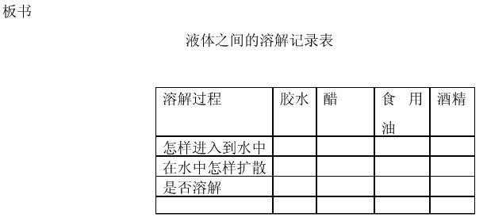
【作业设计】

